**17.04.2020 Г. № 73**

**РОССИЙСКАЯ ФЕДЕРАЦИЯ**

**ИРКУТСКАЯ ОБЛАСТЬ**

**ИРКУТСКИЙ РАЙОН**

**ГОЛОУСТНЕНСКОЕ СЕЛЬСКОЕ ПОСЕЛЕНИЕ**

**АДМИНИСТРАЦИЯ**

**ПОСТАНОВЛЕНИЕ**

**ОБ УТВЕРЖДЕНИИ РЕЕСТРА МЕСТ (ПЛОЩАДОК) НАКОПЛЕНИЯ ТВЕРДЫХ КОММУНАЛЬНЫХ ОТХОДОВ, РАСПОЛОЖЕННЫХ НА ТЕРРИТОРИИ ГОЛОУСТНЕНСКОГО МУНИЦИПАЛЬНОГО ОБРАЗОВАНИЯ**

Руководствуясь Федеральным законом от 06.10.2003 № 131-ФЗ «Об общих принципах организации местного самоуправления в Российской Федерации», в соответствии с пунктом 4 статьи 13.4 Федерального закона от 24.06.1998 № 89-ФЗ «Об отходах производства и потребления», Правилами обустройства мест (площадок) накопления твердых коммунальных отходов и ведения их реестра, утверждённых постановлением Правительства Российской Федерации от 31.08.2018 № 1039,

**ПОСТАНОВЛЯЕТ:**

1. Утвердить реестр мест (площадок) накопления твердых коммунальных отходов, расположенных на территории Голоустненского муниципального образования (Приложение №1).

2. Утвердить схему размещения мест (площадок) накопления твердых коммунальных отходов, расположенных на территории Голоустненского муниципального образования (Приложение №2).

3. Настоящее постановление опубликовать на официальном сайте Голоустненского муниципального образования в сети интернет http://goloustnenskoe-mo.ru.

4. Контроль за исполнением настоящего постановления оставляю за собой.

Глава Голоустненского

муниципального образования

О.М. Жукова

Приложение № 1

Утверждено

постановлением администрации

Голоустненского МО

От_______2020г. № ___

РЕЕСТР

МЕСТ (ПЛОЩАДОК) НАКОПЛЕНИЯ ТВЁРДЫХ КОММУНАЛЬНЫХ ОТХОДОВ НА ТЕРРИТОРИИ ГОЛОУСТНЕНСКОГО МУНИЦИПАЛЬНОГО ОБРАЗОВАНИЯ

|  |  |  |  |  |  |  |  |  |  |  |  |  |  |  |  |  |  |  |  |
| --- | --- | --- | --- | --- | --- | --- | --- | --- | --- | --- | --- | --- | --- | --- | --- | --- | --- | --- | --- |
| № п/п | Данные о нахождении мест (площадок) накопления ТКО | | | | Данные о технических характеристиках мест (площадок) накопления ТКО | | | | | | Наличие  бункера с указанием объема | | | | Данные о собственниках мест (площадок) накопления ТКО | | | | Данные об источниках образования твердых коммунальных отходов, которые складируются в местах (на площадках) накопления ТКО |
|  | Сведения об адресе | Сведения о географических координатах | | | Покрытие (асфальт/бетон) | Ограничение по периметру (бордюр и зеленые насаждения) | Наличие подъездного пути для автотранспорта | Площадь (кв.м.) | Количество размещенных и планируемых к размещению контейнеров и бункеров | Объем (куб.м.) | Количество бункеров, шт. | | | Объём, куб.м. | Полное наименование (для ЮЛ), Ф.И.О. (для ИП, ФЛ) | ОГРН записи в ЕГРЮЛ (для ЮЛ), ОГРН записи в ЕГРИП (для ИП), серия, номер и дата выдачи паспорта или иного документа, удостоверяющего личность (для ФЛ) | Адрес (для ЮЛ), адрес регистрации по месту жительства (для ИП, ФЛ) | Контактные данные | Сведения об одном или нескольких объектах капитального строительства, территории (части территории) поселения, при осуществлении деятельности на которых у физических и юридических лиц образуются ТКО, складируемые в соответствующих местах (на площадках) накопления ТКО) |
| Обозначение характерных точек границ | Координаты, м | |
| X | Y |
|  |  |  |
| 1 | 2 | 3 |
| 1 | Иркутская область, Иркутский район, с. Малое Голоустное, через дорогу от земельного участка по ул. Байкальская, 63 | н1 | 387943,63 | 3407427,09 | бетон |  | имеется | 13 | 5 | 0,75 | 0 | | | 0 | Администрация Голоустненского муниципального образования | 1053827058823 | Иркутская область, иркутский район, с. Малое Голоустное, ул. Мира,24 | тел/факс: (3952) 690-786, эл.адрес: goloustnenskoemo2011@mail.ru | Частные домовладения c. Малое Голоустное: ул. Нагорная, д.20а,20ж,20ж/1,21,22,23,24,25,26,27,28,29,30,31,32,33,34,35,36,37,39,41,43,45,47; ул. Чернышевского, д. 22,23,24,26,28,30,32,33,34,35,36,37,38,39,40,41,43,45,47,49,51; ул. Мира, д.43,44,45,46,47,48,49,52,54,56; ; ул. Байкальская,д. 8,9,10,11,13,31,33,39,39а,41а,43,45,47,49,53,59,61,63. |
| н2 | 387943,63 | 3407430,34 |
| н3 | 387939,63 | 3407430,34 |
| н4 | 387939,63 | 3407427,09 |
| н1 | 387943,63 | 3407427,09 |
| 2 | Иркутская область, Иркутский район, с. Малое Голоустное, около земельного участка по ул. Мира, 25 | н1 | 388138,22 | 3406498,85 | бетон |  | имеется* | 13 | 5 | 0,75 | 0 | | | 0 | Администрация Голоустненского муниципального образования | 1053827058823 | Иркутская область, иркутский район, с. Малое Голоустное, ул. Мира,24 | тел/факс: (3952) 690-786, эл.адрес: goloustnenskoemo2011@mail.ru | Частные домовладения c. Малое Голоустное ул. Нагорная, д. 1,2,3,4,5,6,7,8,9,10,11,12,14,15,16,16а,17,18,19,20; ул. Чернышевского,д. 2,3,4,5,6,7,8,9,10,11,12,13,14,15,16,17,18,19,21;ул. Мира,д. 1,2,3,4,5,6,7,8,9,10,11,12,13,14,15,16,17,18,19,20,21,22,23,26,28,30,31,32,33,34,35,36; ул. Чайковского,д. 4,6,7,8,10,12; ул. Кирова,д. 1,2,3,4,5,7,8,9,10,14,22,24,26,28,30; ул.Олега Кошевого, д. 1,2,3,4,5,6,7,8,9,10,12,14. |
| н2 | 388137,66 | 3406494,03 |
| н3 | 388135,03 | 3406494,34 |
| н4 | 388135,59 | 3406499,15 |
| н1 | 388138,22 | 3406498,85 |
| 3 | Иркутская область, Иркутский район, с. Малое Голоустное, около земельного участка по ул. Таежная, 13-2 | н1 | 387964,9 | 3405658,49 | бетон |  | имеется* | 13 | 3 | 0,75 | 0 | | | 0 | Администрация Голоустненского муниципального образования | 1053827058823 | Иркутская область, иркутский район, с. Малое Голоустное, ул. Мира,24 | тел/факс: (3952) 690-786, эл.адрес: goloustnenskoemo2011@mail.ru | Частные домовладения с. Малое Голоустное, ул. Таежная д. 9,10,11,12,13,14,16; ул. Черемушки д. 20,21,22,23,24,26; ул. Новая д. 1,1а,2,3,4,5,6,7,7а,8; ул. Лесная д. 1,2,3,4,5,6; ул. Широкая д. 2,3,4 |
| н2 | 387964,9 | 3405662,18 |
| н3 | 387961,1 | 3405662,18 |
| н4 | 387961,1 | 3405658,49 |
| н1 | 387964,9 | 3405658,49 |
| 4 | Иркутская область, Иркутский район, с. Малое Голоустное, через дорогу от земельного участка по ул. Черемушки, 10А | н1 | 388391,2 | 3405498,22 | бетон |  | имеется* | 13 | 4 | 0,75 | 0 | | 0 | | Администрация Голоустненского муниципального образования | 1053827058823 | Иркутская область, иркутский район, с. Малое Голоустное, ул. Мира,24 | тел/факс: (3952) 690-786, эл.адрес: goloustnenskoemo2011@mail.ru | Частные домовладения с. Малое Голоустное, ул. Горького д. 1,2,3,4,5,6,7,8,9,10,11,13,15; ул. Комарова д. 1,1а,2,3,4,5,6,7,8; ул. Таежная д. 1,2,3,4,5,6,7,8; ул. Черемушки д. 2,3,4,6,7,8,9,10,11,12,13,13а,14,15,16,17,19; ул. Кропочева д. 1,1а,2,2б,3,4,5,6,8,10,12; ул. Байкальская д. 2,2а,3,5. |
| н2 | 388391,2 | 3405501,75 |
| н3 | 393033.076 | 3323284.101 |
| н4 | 393032.356 | 3323282.128 |
| н1 | 393042.335 | 3323281.487 |
| 5 | Иркутская область, Иркутский район, с. Малое Голоустное, недалеко от земельного участка по улице Байкальская, 19 (Колхоз) | н1 | 388774,51 | 3406286,41 | бетон |  | имеется | 13 | 2 | 0,75 | 0 | 0 | | | Администрация Голоустненского муниципального образования | 1053827058823 | Иркутская область, иркутский район, с. Малое Голоустное, ул. Мира,24 | тел/факс: (3952) 690-786, эл.адрес: goloustnenskoemo2011@mail.ru | Частные домовладения с. Малое Голоустное, ул. Колхозная д. 3,5,7,9,11,13,15,19,21,23,25,31,33,35; пер. Октябрьский д. 1,2,4,6; пер. Пионерский д.1,2; ул. Байкальская д. 1,7,13,13а,15,17,19,21,23,25,27,29. |
| н2 | 388774,51 | 3406290,03 |
| н3 | 388770,91 | 3406290,03 |
| н4 | 388770,91 | 3406286,41 |
| н1 | 388774,51 | 3406286,41 |
| 6 | Иркутская область, Иркутский район, п. Нижний Кочергат, через дорогу от земельного участка по ул. Придорожная, 2 | н1 | 370516,34 | 3403589,77 | бетон |  | имеется | 13 | 5 | 0,75 | 0 | 0 | | | Администрация Голоустненского муниципального образования | 1053827058823 | Иркутская область, иркутский район, с. Малое Голоустное, ул. Мира,24 | тел/факс: (3952) 690-786,эл.адрес: goloustnenskoemo2011@mail.ru | Частные домовладения п. Нижний Кочергат, ул. Речная д. 1б,9а,17а,39,43,49,69; ул. Дорожная д.1,5; ул. Магистральная д.3,5. ул. Придорожная, д.4,8а; ул. Набережная д. 2а,5,6,9,13,14,16,20,25а,37,39. |
| н2 | 370516,55 | 3403592,42 |
| н3 | 370511,72 | 3403592,81 |
| н4 | 370511,5 | 3403590,16 |
| н1 | 370516,34 | 3403589,77 |
| 7 | Иркутская область, Иркутский район, п. Нижний Кочергат, через дорогу от земельного участка по ул. Садовая,6 | н1 | 369878,01 | 3403  634  ,12 | бетон |  | имеется | 13 | 2 | 0,75 | 0 | 0 | | | Администрация Голоустненского муниципального образования | 1053827058823 | Иркутская область, иркутский район, с. Малое Голоустное, ул. Мира,24 | тел/факс: (3952) 690-786, эл.адрес: goloustnenskoemo2011@mail.ru | Частные домовладения п. Нижний Кочергат, ул. Садовая д.6,10,27а,30,37,37в; пер. Зеленый д.1,5,5а; ул. Центральная д. 1,1а,2,2а,2в,4,5,8,8б,11,14,15,16,20,25,28,33а,36,37,40,42,42а,44а,51; пер. Восточный д.2. |
| н2 | 369880.45 | 3403634,12 |
| н3 | 369880.45 | 3403639,46 |
| н4 | 369878.01 | 3403639,46 |
| н1 | 369878,01 | 3403  634  ,12 |

Приложение № 2

УТВЕРЖДЕНО

постановлением администрации

Голоустненского МО

от ______2020г. № ____

СХЕМА РАЗМЕЩЕНИЯ МЕСТ (ПЛОЩАДОК) НАКОПЛЕНИЯ ТКО В

ПОСЕЛКЕ НИЖНИЙ КОЧЕРГАТ

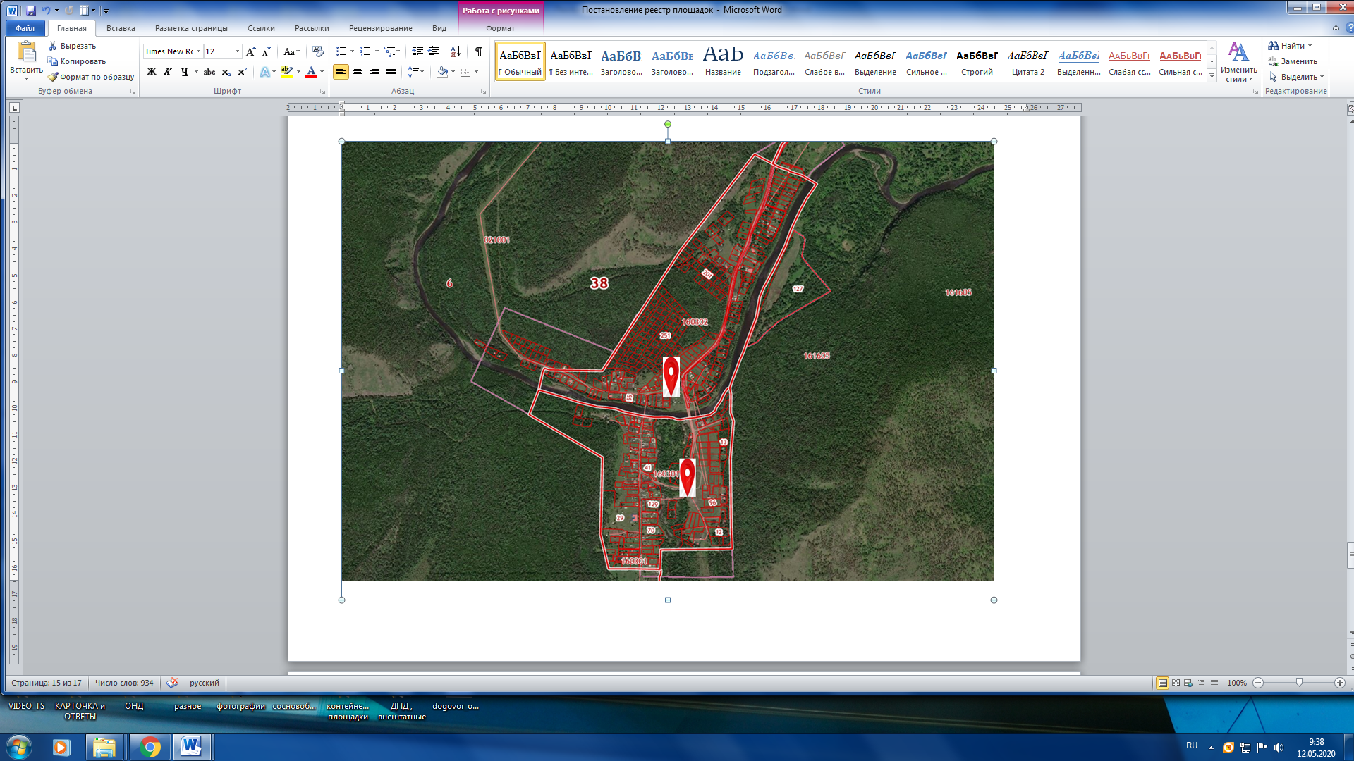

C:\Users\pvs\Desktop\image.png

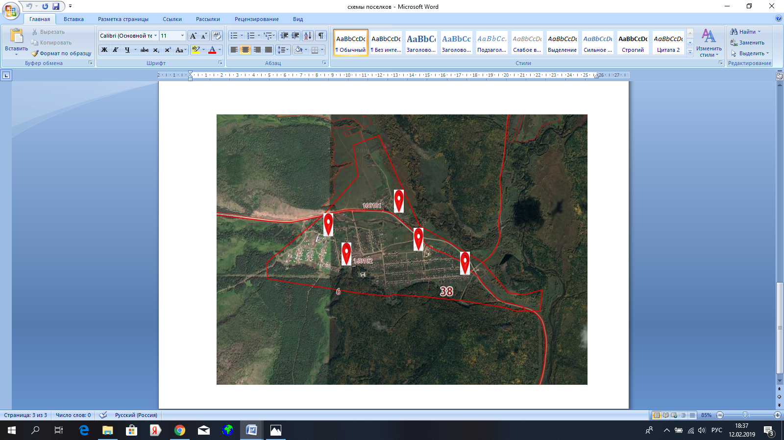

СХЕМА РАЗМЕЩЕНИЯ МЕСТ (ПЛОЩАДОК) НАКОПЛЕНИЯ ТКО В

СЕЛЕ МАЛОЕ ГОЛОУСТНОЕ